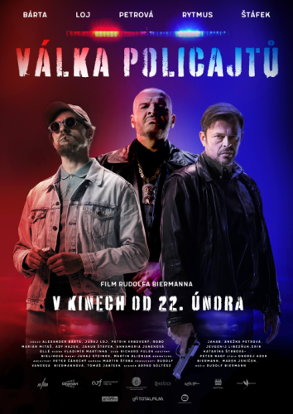
Válka policajtů

Premiéra: 22. 2. 2024

InFilm, CinemArt
Slovensko, ČR, 2024
Režie: Rudolf Biermann
Scénář: Árpád Soltész
Kamera: Martin Štrba
Dramaturgie: Peter Nagy
Zvuk: Richard Fulek
Kostýmní výtvarnice: Katarína Štrbová-Bieliková
Architekt: Peter Čanecký
Hudba: Vladimír Martinka
Střih: Ondrej Azor
Masky: Juraj Steiner, Martin Blizniak
Hrají: Alexander Bárta, Juraj Loj, Róbert Jakab, Patrik Vrbovský, Jakub Štáfek, Marián Mitaš, Jakub Rybárik, Ady Hajdu, Petra Dubayová, Bronislava Kováčiková, Martin Nikodým, Matej Marušin, Barbora Švidraňová, Anežka Petrová, Annamária Janeková, Jevgeni Libezňuk, Branislav Bystriansky, Erik Ollé

Kapitán Miki Miko se zručně pohybuje na hraně zákona v divokém prostředí východoslovenského podsvětí, kde v křehké symbióze a kryté tajnými dohodami se státní zpravodajskou službou žijí lokální mafiánské gangy, podnikatelé a místní policie. A ta je štědře odměňována za přivírání očí před zločiny.
David proti Goliášovi. Tak by se dal popsat boj, který vede kapitán Miky Miko (Alexander Bárta), samotářský policejní operativec. Miko nikomu nevěří, aby ho nemohl nikdo zradit, ale když mu je přidělen systému "neposlušný" partner Igor Molnár (Juraj Loj), zjistí, že si jsou v mnohém podobní. Oba jsou součástí mechanismu, který chtějí změnit, protože je už nebaví chytat zločince, kteří budou i s usvědčujícími důkazy druhý den propuštění. Reakce ohroženého systému však na sebe nenechá dlouho čekat a spustí se sled tragických událostí. Říká se, že pomsta je nejlepší motivací, i když prohra někdy může znamenat jistou smrt.
Režii filmu měl v rukách Rudolf Biermann, výrazná osobnost českého i slovenského filmu. Jeho režijní debut Sviňa (2020), který natočil s Mariannou Čengel Solčanskou, se stal nejúspěšnějším slovenským filmem v novodobé historii. Na otázku proč se rozhodl natočit další film dotýkající se nedávné minulosti, odpovídá slovy: „Když cítím ve společnosti nějakou nespravedlnost, tak se snažím nějakým způsobem dopomoci k tomu, aby lidé pochopili, že takhle se to nemá. 90. léta, zejména období absolutní vlády Vladimíra Mečiara, byla léta, kdy jsme velmi cítili, kam to bude směřovat, a myslím, že s tím dosud nejsme vyrovnaní. Když jsem si přečetl Arpádovu knížku, tak jsem pochopil, že toto by mohla být možnost vypořádání se s danou minulostí.”
Přístupnost: mládeži do 15 let nepřístupný
Žánr: akční thriller / drama
Verze: slovensky s českými titulky
Stopáž: 150 min
Formát: 2D DCP, zvuk 5.1
Monopol do: neomezeně
Programování: Zuzana Černá, GSM: 602 836 993, cerna@cinemart.cz
Filmy si objednejte na www.disfilm.cz

